Ředitel Základní školy Skuhrov
vyhlašuje

ZÁPIS
žáků do 1. ročníku na školní rok 2023 - 2024,
který se bude konat 13. dubna 2023 v době 11,00 – 14,00 hod.

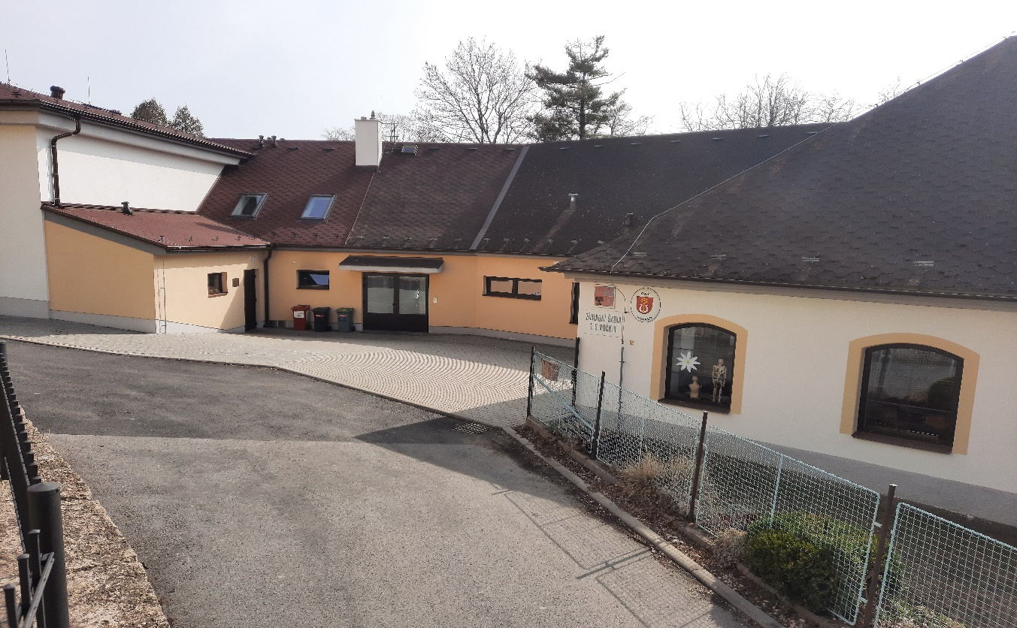

S sebou vezměte rodný list dítěte.

Skuhrov, 15. 3. 2023 Vladimír Stýblo
ředitel

